Phần 2. YÊU CẦU VỀ KỸ THUẬT

Chương V. YÊU CẦU VỀ KỸ THUẬT

1. Giới thiệu chung về dự án/dự toán mua sắm, gói thầu:
* Tên dự toán mua sắm: Dịch vụ duy trì, hỗ trợ vận hành đảm bảo hoạt động thiết bị mạng
* Tên gói thầu: Dịch vụ duy trì, hỗ trợ vận hành đảm bảo hoạt động thiết bị mạng
* Địa điểm thực hiện: Trung tâm tích hợp dữ liệu tỉnh Bắc Ninh
* Mục tiêu đầu tư:
- Đảm bảo hệ thống hoạt động ổn định, thông suốt, khắc phục, giải quyết nhanh các sự cố liên quan đến các hệ thống, giảm thiểu tối đa thời gian gián đoạn khi các thiết bị phần cứng bị lỗi, hỏng.
- Đảm bảo kết nối được tối ưu hoá, giúp dễ truy cập dữ liệu và các nguồn thông tin khác mà không mất quá nhiều thời gian.
* Quy mô dịch vụ Duy trì và đảm bảo hoạt động hệ thống các thiết bị mạng tại Trung tâm tích hợp dữ liệu tỉnh Bắc Ninh:
TT | Nội dung | ĐVT | Số lượng | Ghi chú
1 | Dịch vụ duy trì và đảm bảo hoạt động HPE 12904E Switch Chassis - CN81H8201R | Gói | 1
2 | Dịch vụ duy trì và đảm bảo hoạt động HPE 12904E Switch Chassis - CN81H8201J | Gói | 1
* Thời gian thực hiện gói thầu: 12 tháng kể từ ngày hợp đồng có hiệu lực
* Giới thiệu về hạ tầng Trung tâm tích hợp dữ liệu tỉnh Bắc Ninh:
a. Tổng quan hệ thống mạng:
Kiến trúc tổng quan:

Hệ thống được phân tách thành các phân vùng như: Internet, WAN, DMZ, phân vùng mạng quản trị, phân vùng SOC (Giám sát bảo mật, an ninh mạng), phân vùng lưu trữ và sao lưu dữ liệu dự phòng, phân vùng máy chủ ứng dụng và cơ sở dữ liệu, phân vùng chứa các máy chủ ứng dụng phục vụ hạ tầng trung tâm tích hợp dữ liệu…

Sơ đồ logic tổng thể:
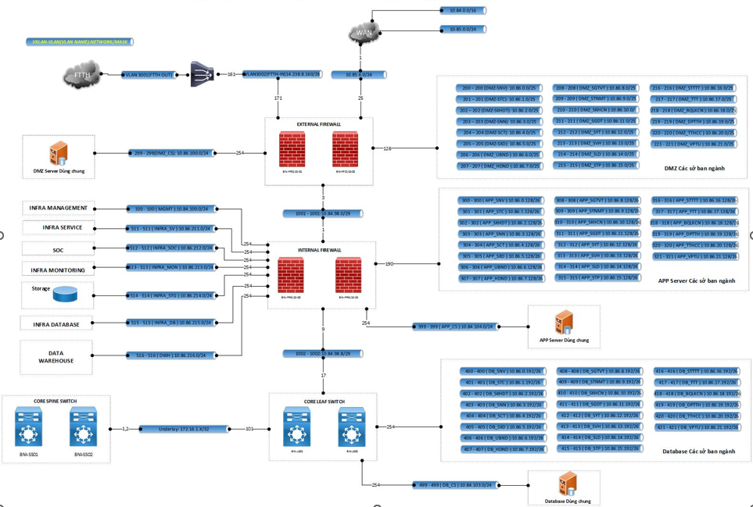
Cấu trúc logic của Trung tâm tích hợp dữ liệu

Sơ đồ kết nối vật lý:
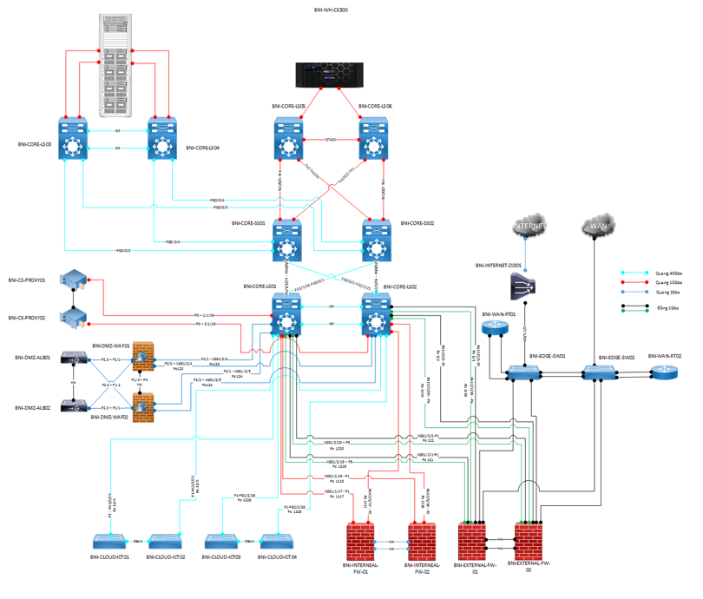

- Để đáp ứng được mô hình điện toán đám mây với nhiều máy ảo và tối ưu cho việc lưu thông dữ liệu thì về cốt lõi các thiết bị mạng sẽ được triển khai và cắm nối theo mô hình Spine và Leaf. Trong Trung tâm tích hợp dữ liệu tỉnh Bắc Ninh hiện nay các thiết bị Switch được phân bổ như sau:
+ 2 thiết bị HPE FlexFabric 12902E làm Spine Switch;
+ 2 thiết bị HPE 5940 làm Leaf Switch cho hệ thống máy chủ và các thiết bị đầu cuối;
+ 2 thiết bị HPE 5940 làm Leaf Switch cho hệ thống CS300;
+ 2 thiết bị Dell 4128-F làm Leaf Switch cho hệ thống Islon A200;

- 2 Spine Switch được thiết kế chủ yếu để vận chuyển packet giữa các Leaf Switch và kết nối giữa các Leaf Switch với nhau. 2 Leaf Switch sẽ làm nhiệm vụ cắm các thiết bị đầu cuối và hệ thống máy chủ điện toán đám mây.
Kết nối các Leaf Switch và Spine Switch, Leaf Switch với cụm hệ thống máy chủ Synergy đều sử dụng đường link có tốc độ 40Gbs. Kêt nối giữa các Leaf Switch và các thiết bị đầu cuối sẽ phụ thuộc vào tốc độ cổng kết nối của các thiết bị. Với mô hình như thế này sẽ dễ dàng cho khả năng mở rộng trong tương lai.
Các Leaf switch sẽ chạy IRF để stack 2 switch vật lý thành 1 switch logic để tăng băng thông và tăng khả năng dự phòng đường link kết nối đến các thiết bị đầu cuối.
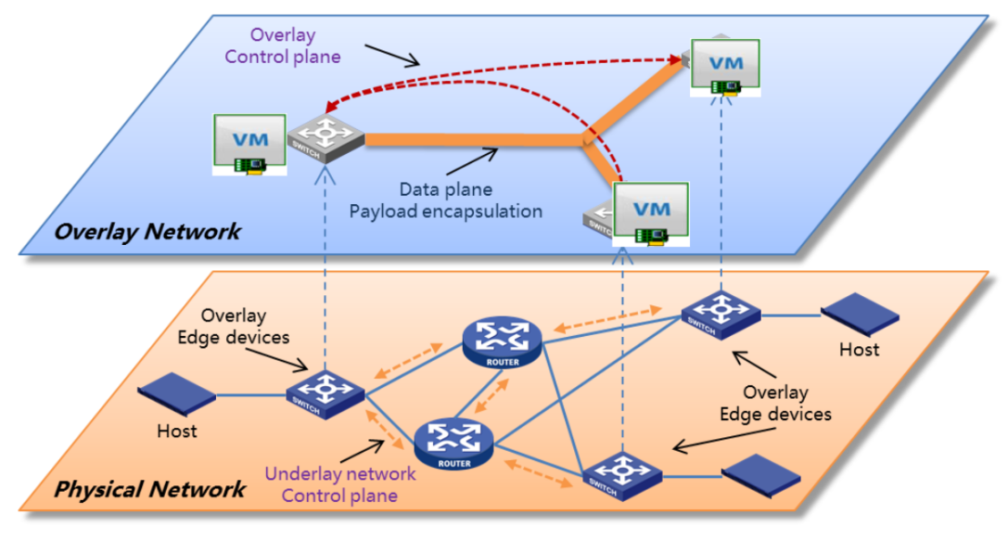
- Với hệ thống cloud thì hệ thống mạng sẽ phân ra làm 2 lớp overlay và unerlay network. Đối với underlay network các Leaf Switch và Spine Switch được kết nối với nhau bằng Layer 3. Giữa các Leaf Switch và Spine Switch sử dụng giao thức định tuyến OSPF theo kiểu Point to Point để vừa có khả năng tự động kết nối đến các Leaf Switch khi mở rộng thêm nhiền Leaf Switch vừa tối ưu về mặt flood các bản tin OSPF.
- Overlay network sẽ là phần kết nối chính của hệ thống mạng Cloud. Trong đó sẽ sử dụng các công nghệ:
- VXLAN: cung cấp khả năng kết nối Layer 2 network thông qua Layer 3 network ngoài ra VXLAN cũng có khả năng phân đoạn mạng giống như VLAN. Ngoài ra VXLAN về lý thuyết sẽ có thể cung cấp lên đến 16 triệu VXLAN thay vì 4096 VLAN như hiện tại
- BGP EVPN: Mỗi leaf Switch sẽ được thiết kế là 1 VTEP để trao đổi thông tin VXLAN.
- EVPN sử dụng BGP control plane để quảng bá địa chỉ MAC và IP binding giữa các VTEP
- Các Gateway của VXLAN sẽ được đặt trên cả Firewall và Leaf Switch tùy thuộc vào nhu cầu thực tế.
b. Kết nối của hệ thống mạng đến phân hệ trong trung tâm tích hợp dữ liệu
- Phân hệ mạng và truyền dẫn:
Bao gồm các đường truyễn dẫn cáp đồng, cáp quang cũng như các thiết bị đầu cuối, mạng lưới truyền dẫn đóng một vai trò rất quan trọng trong việc truyền tải dữ liệu dung lượng lớn và đòi hỏi tính thời gian thực của thoại, video của các hệ thống ứng dụng truyền thông và công nghệ thông tin…
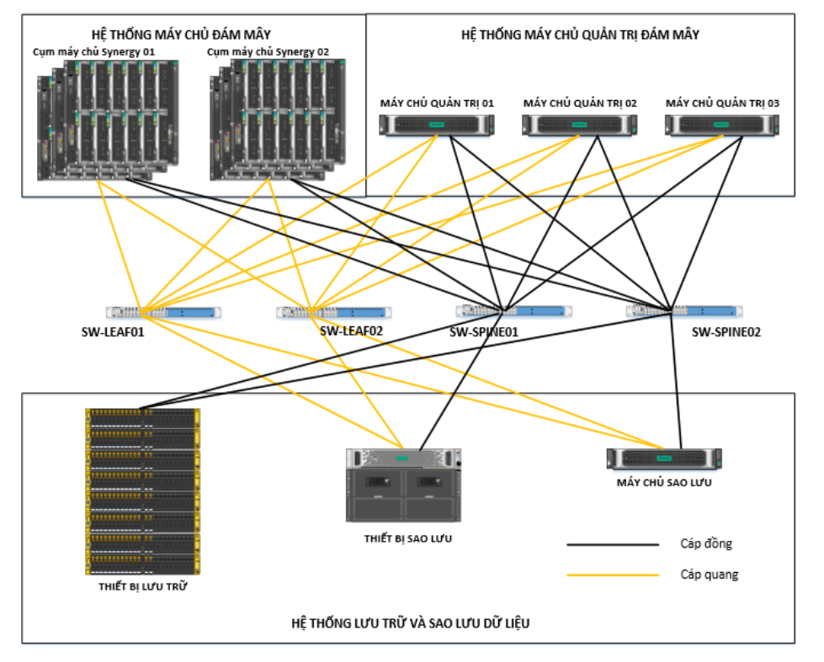
- Phân hệ máy chủ:
Bao gồm hệ thống máy chủ đã được đầu tư phục vụ cho việc xây dựng thành phố thông minh, với khả năng sẵn sàng cho việc mở rộng số lượng máy chủ trong tương lai.

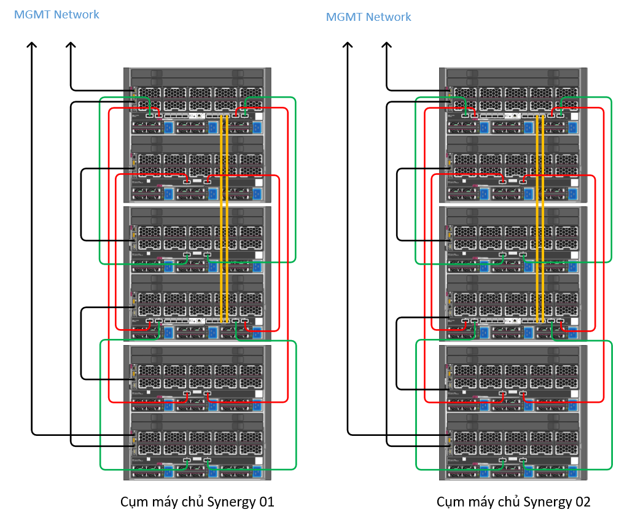
+ Vị trí lắp đặt hệ thống thiết bị trong phòng máy chủ tại TTTHDL tỉnh
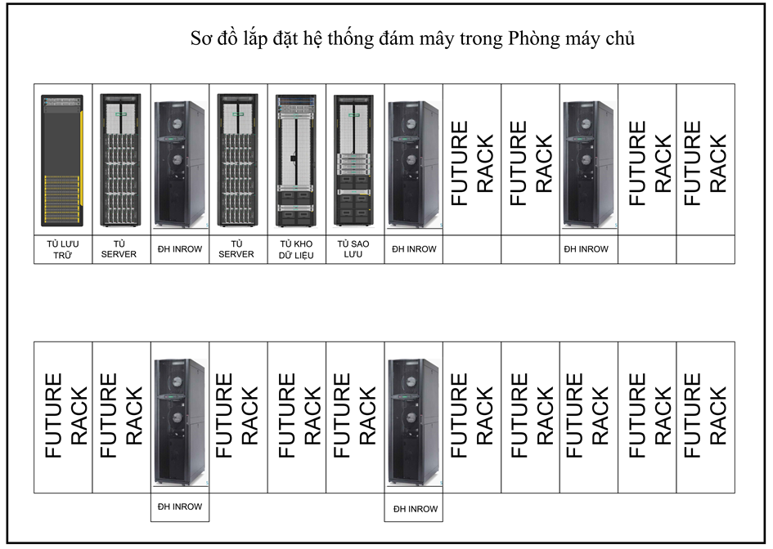
Rack 01- 02 dùng để chứa hệ thống máy chủ tính toán cho hệ thống điện toán đám mây gồm 02 tủ Rack ở hàng trên cùng. Bên trong mỗi Rack sẽ chứa 03 khung máy chủ phiến, các khung máy chủ phiến này sẽ kết nối với nhau. Tại mỗi tủ rack sẽ được lắp đặt 24 máy chủ phiến, các khung máy chủ phiến còn lại sẽ phục vụ cho việc mở rộng hệ thống trong tương lai. Trong giai đoạn 1 của dự án tiến hành triển khai lắp đặt 24 máy chủ phiến trên tủ rack 01 (đã hết thời hạn bảo hành của hãng);
+ Hệ thống cáp kết nối các tủ thiết bị
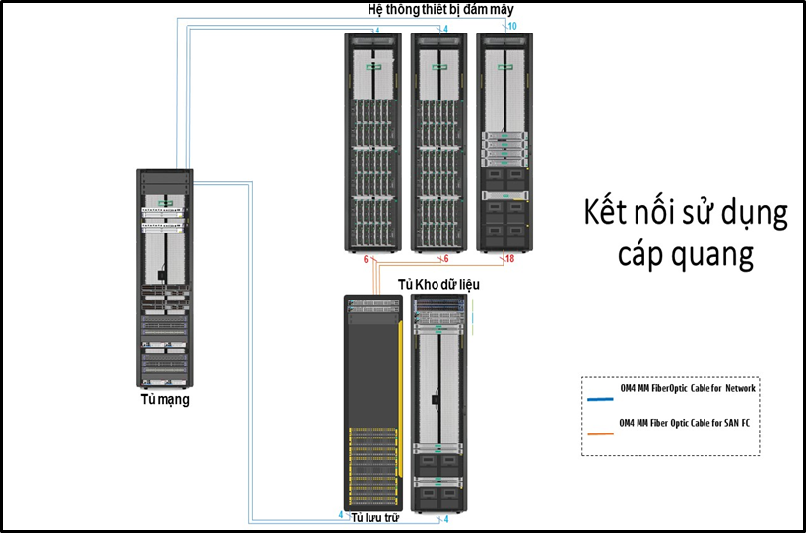
Các kết nối sử dụng cáp quang
Rack 01-02 (Rack chứa máy chủ tính toán cho hệ thống điện toán đám mây): Từ mỗi Rack này sẽ có 4 đường kết nối tốc độ 40Gbps sử dụng cáp quang để kết nối đến LAN Switch/Leaf Switch. Các kết nối này xuất phát từ các module kết nối trên các khung máy chủ phiến.
Các máy chủ quản trị hệ thống đám mây nằm trên Rack 03 sẽ có các đường kết nối network 10Gbps kết nối đến hệ thống LAN/Leaf Switch để giao tiếp với các máy chủ tính toán cho hệ thống điện toán đám mây (nằm trên Rack 01-02).

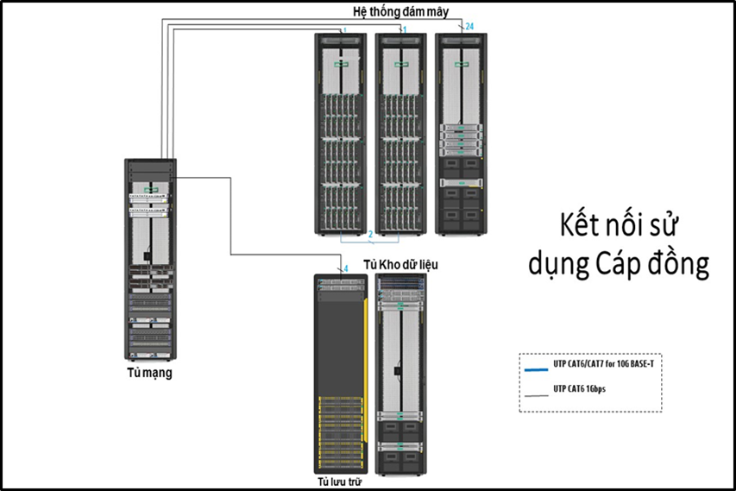
Các kết nối các tủ thiết bị sử dụng cáp đồng
Rack 01-04 (Rack chứa máy chủ tính toán cho hệ thống điện toán đám mây): Giữa những Rack này sẽ có các đường kết nối cáp đồng quản trị sử dụng chuẩn 10G BASE-T để kết nối toàn bộ hệ thống quản trị với tốc độ 10Gbps nội bộ lẫn nhau;
Từ Rack 01 và Rack 04 sẽ có 02 đường kết nối quản trị cáp đồng kết nối đến LAN/Leaf Switch ở Tủ Rack Network để cho phép nhà quản trị có thể kết nối vào quản trị hệ thống thiết bị phần cứng.
Các máy chủ quản trị hệ thống đám mây cũng cần các kết nối cáp đồng hoạt động ở tốc độ 1Gbps kết nối đến LAN/Leaf Switch ở Tủ Rack Network dành cho các kết nối quản trị;
- Phân hệ lưu trữ
Bao gồm hệ thống lưu trữ tập trung với năng lực xử lý ở mức cao, khả năng lưu trữ lớn và có trang bị hệ thống băng từ để bảo đảm cho mục đích sao lưu, phục hồi dữ liệu cho các hệ thống quan trọng.
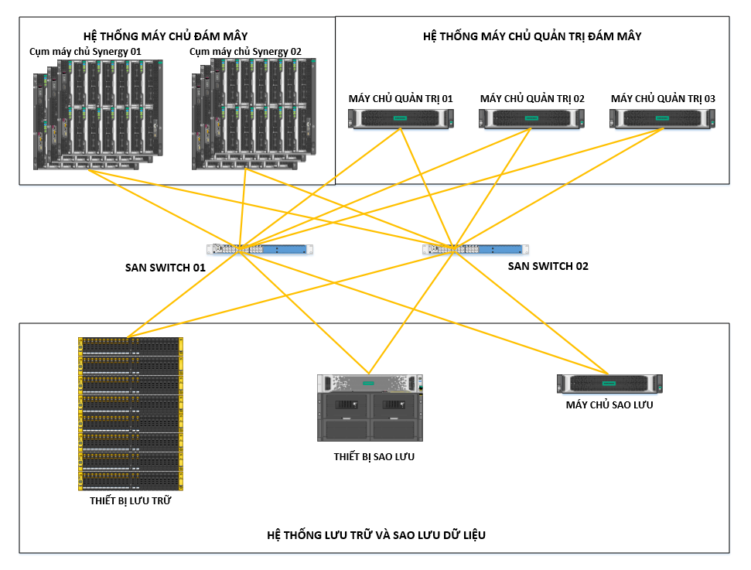
Các máy chủ quản trị hệ thống Cloud nằm trên Rack 03, trên tủ rack số 03 cũng được bố trí lắp đặt các thiết bị sao lưu dự phòng cho toàn bộ hệ thống;
Các rack số 04 và 05 bên dưới trong sơ đồ là tủ lưu trữ và tủ kho dữ liệu dung lượng lớn, các tủ này cũng có các nối đồng và kết nối quang đến các tủ thiêt bị khác thông qua các thiết bị mạng lắp trên tủ mạng;
Mỗi Tủ rack sẽ bao gồm 6 kết nối FC 8Gbps sử dụng cáp quang kết nối về hệ thống SAN Switch để kết nối với hệ thống SAN Storage tập trung nằm trên Storage Rack và các thiết bị khác như Backup server và Tape Backup.

c. Danh sách thiết bị:
TT | Thiết bị | ĐVT | Số lượng | Thông số kỹ thuật | Ghi chú
1 | Thiết bị mạng chính (Spine Switch)  Model: HPE 12904E Switch  (Mã: JH262A)  Hãng sản xuất: Hewlett Packard Enterprise (viết tắt: HPE) | Chiếc | 2 | - Switching Capacity: 28.8 Tbps  - Throughput: up to 14.4 Bpps (64-byte packets)  - 2 x HPE 12904E Main Processing Unit  - 6 x HPE FlexFabric 12904E 2.5Tbps Type F Fabric Module  - 4 x HPE FlexFabric 12900E 2400W AC Power Supply Unit  - 1 x HPE FlexFabric 12900 48-port 1/10GbE SFP+ FE Module  - 1 x HPE FlexFabric 12900 48-port 10/100/1000BASE-T FX Module  - 1 x HPE FlexFabric 12900 12-port 40GbE QSFP+ FX Module  - supports full Layer 2 and 3 features  - DataCenter Technology:  + DCB, FCoE  + TRILL, VXLAN, EVB/VEPA  + Ethernet Virtual Interconnect (EVI)  + Multitenant Device Context (MDC)  + SDN: OpenFlow 1.3 | Đến tháng 12/2025 hết hạn duy trì, đảm bảo hoạt động của các thiết bị phần cứng

2. Mục tiêu công việc:
Lựa chọn nhà thầu nhà thầu thực hiện gói thầu: “Dịch vụ duy trì, hỗ trợ vận hành đảm bảo hoạt động thiết bị mạng”. Bao gồm:
TT | Nội dung | ĐVT | Số lượng
1 | Dịch vụ duy trì và đảm bảo hoạt động HPE 12904E Switch Chassis - CN81H8201R | Gói | 1
2 | Dịch vụ duy trì và đảm bảo hoạt động HPE 12904E Switch Chassis - CN81H8201J | Gói | 1

3. Yêu cầu kỹ thuật của gói thầu:

3.1. Yêu cầu kỹ thuật chung:
- Đảm bảo các dịch vụ liên quan đến phần cứng toàn diện nhằm tăng cường tính khả dụng của cơ sở hạ tầng CNTT cho người sử dụng.
- Cử cán bộ phối hợp với cán bộ quản trị và vận hành Trung tâm tích hợp dữ liệu tỉnh Bắc Ninh để kiểm tra hoạt động của các thiết bị theo định kỳ, ghi nhật ký đầy đủ. Khi phát hiện có những cảnh báo hoặc, sự cố về phần cứng với các sản phẩm công nghệ của hãng cung cấp thiết bị cũng như các sản phẩm của bên thứ ba được chọn sẽ cùng với các đơn vị liên quan để khắc phục theo đúng thời gian cam kết.
- Thời hạn bảo hành hỗ trợ phần cứng và thời gian phản hồi sẽ áp dụng cho các sản phẩm phần cứng được bảo hành. Với các sự cố xảy ra với phần cứng được bảo hành, người sử dụng hoàn toàn có thể thông báo cho đơn vị nhà thầu (thời gian phản hồi là 15 phút; trong 24 giờ mỗi ngày; 7 ngày mỗi tuần); Thời gian phản hồi của hãng cung cấp dịch vụ là sau 2 giờ (trong khung giờ làm việc 9 giờ mỗi ngày; 5 ngày/ 1 tuần); Thời gian phản hồi tại chỗ trong ngày làm việc tiếp theo. Cách thức liên hệ qua điện thoại hoặc qua cổng website, nếu có sẵn nhân sự hỗ trợ trong khu vực của người sử dụng hoặc thông báo qua thiết bị điện tử tự động có hỗ trợ từ xa của hãng thiết bị trong vòng 9 giờ một ngày và 5 ngày trong tuần.
- Nhà thầu nộp thư cam kết hỗ trợ kỹ thuật, bảo hành của nhà sản xuất đối với các thiết bị thuộc phạm vi gói thầu khi tham dự thầu.

- Sẵn sàng cung cấp dịch vụ chính hãng trong 9 giờ mỗi ngày, 5 ngày mỗi tuần không bao gồm ngày nghỉ lễ của hãng thiết bị. Thời gian phản hồi tại chỗ trong ngày làm việc tiếp theo cho phần cứng được bảo hành.
- Do yêu cầu vận hành của các hệ thống đặt tại Trung tâm tích hợp dữ liệu tỉnh Bắc Ninh là liên tục và không được gián đoạn ngoại trừ những sự cố bất khả kháng, vì vậy gói dịch vụ duy trì và đảm bảo hoạt động hệ thống thiết bị mạng cần thực hiện theo đúng quy trình nhằm đảm bảo các yêu cầu sau:
- Không gây gián đoạn hoạt động của hệ thống;
- Phải sẵn sàng vật tư thay thế/ linh phụ kiện cho các thiết bị trong phạm vi bảo hành trong kho;
- Cung cấp đầy đủ vật tư thay thế, lắp đặt và các phương tiện, công cụ, dụng cụ để cấu hình thiết bị khi cần;
Thực hiện các bước triển khai theo đúng thời gian, kế hoạch, phương án đã xây dựng.

3.2. Yêu cầu kỹ thuật chi tiết:
TT | Yêu cầu chi tiết nội dung thực hiện
1 | Đảm bảo hệ thống hoạt động ổn định
- Nhà thầu cam kết đảm bảo hệ thống hoạt động ổn định, không gián đoạn hoặc tổng thời gian ngừng hệ thống không quá 4 tiếng khi xảy ra sự cố.
- Phối hợp với đơn vị được giao quản trị, vận hành hệ thống kiểm tra, ghi nhật ký kỹ thuật định kỳ 1 tuần/1 lần.
2 | Về kỹ thuật dịch vụ bảo hành
 | Bảo hành trọn gói 12 tháng cho hệ thống thiết bị mạng kể từ ngày hợp đồng có hiệu lực.
2.1 | Thời gian bảo hành: 12 tháng; Thời gian làm việc: 9 giờ/ngày, 5 ngày/tuần.  Dịch vụ bảo hành chính hãng HPE cung cấp (có xác nhận của chính hãng HPE hoặc xác nhận trên hệ thống web của chính hãng HPE) với thời gian dịch vụ là 12 tháng
2.2 | Nội dung dịch vụ:
 | - Theo dõi cuộc gọi hỗ trợ kỹ thuật
 | - Hỗ trợ từ xa bằng điện thoại, email
 | - Hỗ trợ kỹ thuật liên quan đến phần mềm hệ thống
 | - Thời gian đáp ứng: Có mặt tại Trung tâm tích hợp dữ liệu tỉnh Bắc Ninh trong vòng 02 giờ kể từ khi có thông báo sự cố.
 | - Thời gian khắc phục, thay thế thiết bị (nếu có) trong vòng 04 giờ hoặc kéo dài sang ngày làm việc tiếp theo kể từ khi có mặt.
 | - Có cơ chế theo dõi phiên bản firmware của các phần cứng nằm trong danh mục được bảo hành. Cung cấp thông tin cho đại diện quản trị hệ thống của Trung tâm tích hợp dữ liệu tỉnh Bắc Ninh và có kế hoạch nâng cấp, cập nhật bản vá cho firmware.
- Tất cả các việc kiểm tra bảo hành, xử lý sự cố phải do nhân sự chính hãng cung cấp thiết bị thực hiện, đảm bảo an toàn hệ thống.
- Tất cả các thiết bị thay thế phải được cung cấp của chính hãng HPE.
 | - Thực hiện thay thế linh kiện, thiết bị mới 100% của chính hãng khi có bất kỳ linh kiện nào bị lỗi.
 | - Các linh kiện được thay thế vào thiết bị sẽ trở thành tài sản của Trung tâm tích hợp dữ liệu tỉnh Bắc Ninh. Các linh kiện hỏng được tháo rời, sau khi thay thế sẽ được Trung tâm tích hợp dữ liệu tỉnh Bắc Ninh xóa, hủy dữ liệu và trở thành tài sản của Nhà thầu.
2.3 | Quy trình xử lý sự cố:
 | Khi nhận được Yêu cầu xử lý sự cố, Nhà thầu thực hiện ngay các công việc sau:
 | - Cử cán bộ kỹ thuật tới các địa điểm đặt thiết bị của Trung tâm tích hợp dữ liệu tỉnh Bắc Ninh để thực hiện các công việc xử lý sự cố (tại chỗ).
 | - Các cán bộ kỹ thuật của Nhà thầu tham gia xử lý sự cố sẽ thực hiện chẩn đoán và phân loại các bộ phận phần cứng và thực hiện các công việc như:
 | • Chẩn đoán và phân tích điều kiện môi trường như nguồn điện, nhiệt độ, tiếp đất… để xác định nguyên nhân gây lỗi.
 | • Phân tích log hệ thống để tìm ra nguyên nhân gây lỗi.
 | • Cung cấp chi tiết nguyên nhân lỗi và phương án khắc phục xử lý. Trường hợp thiết bị phần cứng lỗi có vai trò quan trọng, hỏng hóc phần cứng gây ra gián đoạn hoạt động của hệ thống, Nhà thầu sẽ đưa ra phương án xử lý, khắc phục trong thời gian 02 giờ.
 | - Có quy trình giải quyết sự cố đối với các sự cố phát sinh, có cơ chế chuyển tiếp lên các bộ phận chuyên môn cao hơn để giải quyết triệt để sự cố.
 | - Sửa chữa, thay thế các linh kiện (khi được cho là cần thiết) và chỉnh sửa lại Thiết bị nhằm phục hồi tình trạng hoạt động tốt của thiết bị.
 | - Để đảm bảo cho việc thực hiện dịch vụ bảo hành hệ thống nhanh chóng trong thời gian hiệu lực của hợp đồng, Nhà thầu phối hợp nhân sự kỹ thuật của hãng để thay thế các linh kiện hỏng bằng linh kiện dự phòng để thiết bị hoạt động trở lại bình thường. Linh kiện dùng thay thế là linh kiện của chính nhà sản xuất.
 | - Các công việc đã thực hiện, sẽ được báo cáo cho cán bộ phụ trách quản trị và vận hành của Trung tâm tích hợp dữ liệu tỉnh Bắc Ninh bằng điện thoại hay email và sau khi kết thúc hợp đồng dịch vụ sẽ gửi toàn bộ các Biên bản khắc phục sự cố. Báo cáo sẽ gửi thông báo đến T Trung tâm tích hợp dữ liệu tỉnh Bắc Ninh các phụ kiện không thể sửa chữa mà đã được thay thế (nếu có). Báo cáo nêu rõ các nội dung sau:
 | • Sự cố xảy ra
 | • Nguyên nhân gây ra sự cố
 | • Cách khắc phục
 | • Biện pháp thực hiện để ngăn ngừa sự cố không xảy ra nữa
 | • Đưa ra các khuyến cáo cho về các vấn đề các vấn đề an ninh, bảo mật, an toàn hệ thống... để đảm bảo lường trước các sự cố có thề xảy ra.

4. Giải pháp và phương pháp luận:
Nhà thầu chuẩn bị đề xuất giải pháp, phương pháp luận tổng quát thực hiện dịch vụ theo các nội dung quy định tại Chương này, gồm các phần như sau:
1. Giải pháp và phương pháp luận;
2. Kế hoạch công tác.

5. Quy định về kiểm tra, nghiệm thu sản phẩm:
- Kiểm tra, nghiệm thu sản phẩm sẽ được tiến hành tại địa điểm bàn giao theo yêu cầu của Chủ đầu tư.
- Chủ đầu tư sẽ trực tiếp kiểm tra, nghiệm thu dịch vụ với sự chứng kiến của nhà thầu.
Chi tiết thống nhất khi hoàn thiện hợp đồng.

